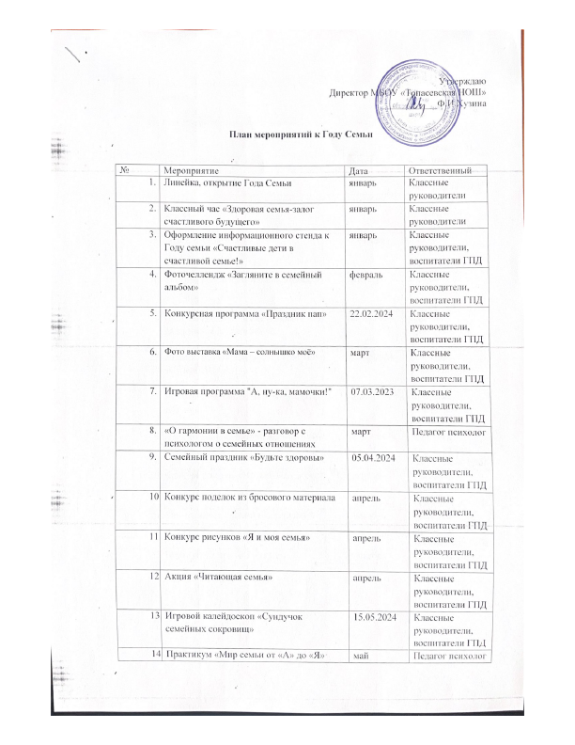

15. | День защиты детей «Праздник моей семьи» | июнь | Классные руководители, воспитатели ГПД
16. | Конкурс рисунков «Ромашковый букет» | июль | Классные руководители, воспитатели ГПД
17. | Акция «Читающая семья» | август | Классные руководители, воспитатели ГПД
18. | Тренинг «Простая наука услышать друг друга» | сентябрь | Классные руководители, воспитатели ГПД
19. | Поход «Все вместе» | сентябрь | Классные руководители, воспитатели ГПД
20. | Конкурс поделок «Праздник Урожая» | сентябрь | Классные руководители, воспитатели ГПД
21. | Праздничная программа «Хорошо нам рядышком с дедушкой» | 01.10.2024 | Классные руководители, воспитатели ГПД
22. | Развлекательно- конкурсная программа «СуперПАПА» | 20.10.2024 | Классные руководители, воспитатели ГПД
23. | Викторина «Семь плюс Я получается семья» | ноябрь | Классные руководители, воспитатели ГПД
24. | Праздничная программа «Мама! Какое хорошее слово!» | 29.11.2024 | Классные руководители, воспитатели ГПД
25. | Конкурс поделок «Новый год у ворот» | декабрь | Классные руководители, воспитатели ГПД
26. | Мероприятие «Новый год семейный праздник» | декабрь | Классные руководители, воспитатели ГПД
27. | Подведение итогов Года Семьи | декабрь | Администрация

